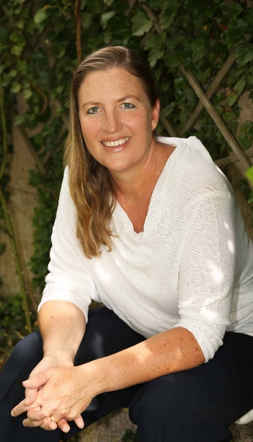
Bildungsplan des BCV 2024

Stimmbildung für Chorsänger*innen

Regionale Chorvereinigung: Bruchsaler Chorverband

Titel: Singing is a way of life

Datum:21.09.2024

Uhrzeit: 1 0 – 13 Uhr

Beschreibung: Sonja Oellermann Ausgebildete Opernsängerin, Musikgeragogin, Gesangs- und Musikpädagoge wurde in Pretoria, Südafrika geboren. Ihre Gesangsmethode ist ganzheitlich mit besonderem Augenmerk auf Atmung und Singen mit dem ganzen Körper. An diesem Tag möchte ich Ihnen zeigen das Singen eine Lebenseinstellung ist. Die Stimme, in allen ihren Facetten, ist ein Riesengeschenk, dass gepflegt werden möchte. Sie schafft es Sängern für Neues zu öffnen und anhand von wenigen Übungen einen jeden Einzelnen gestärkt in den Choralltag zu entlassen. Der Workshop ist für Jung und Alt!

Hinweis: Bitte Hausschuhe mitbringen.

Ort: Haus der Begegnung, Tunnelstraße 27, 76646 Bruchsal (Parkplätze, St. Paul Kirche, Hagelkreuz 11)

Referent: Sonja Oellermann

Kosten (für die Teilnehmer): Euro 5,- (Per Überweisung an dem Bruchsaler Chorverband, Bankverbindung Sparkasse Kraichgau IBAN DE67 6635 0036 0000 0090 94 BIC BRUSDE66XXX

Anmeldeschluss:13.09.2024

Anmeldungen bei: info@sonjaoellermann.de oder telefonisch unter Mobil: 0170/3818 684

Internetseite (für nähere Informationen): www.chorverband-bruchsal.de

